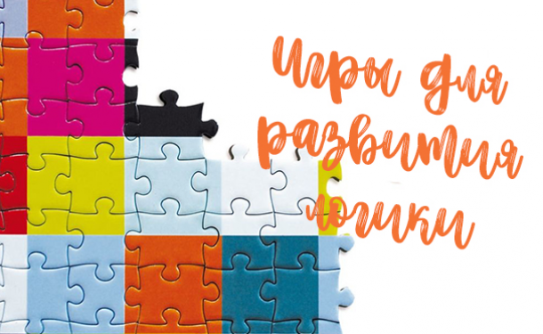
Понятие "логика" в переводе с древнегреческого трактуется как "наука о правильном мышлении" или "способность рассуждать". Этим словом обозначают конкретный процесс мыслительной деятельности, в котором последовательность выводов соответствует изученным логическим схемам. Навык логически размышлять важен в обучении и даже в бытовых отношениях.
Полноценное логическое мышление не присуще человеку от рождения, его нужно развивать. Ребенок с развитой логикой выделяется среди своих сверстников способностью к быстрому обучению, хорошей памятью и грамотным пониманием материала.
Заложенные умения правильно рассуждать, анализировать, находить оригинальные решения помогут школьнику стать успешным и будут способствовать развитию его талантов.
Для школьного возраста разработаны логические задачи, парадоксы, развивающие онлайн-игры и т. д.
Предлагаем выполнить вместе с вашими детьми задания для развития внимания и логики.

